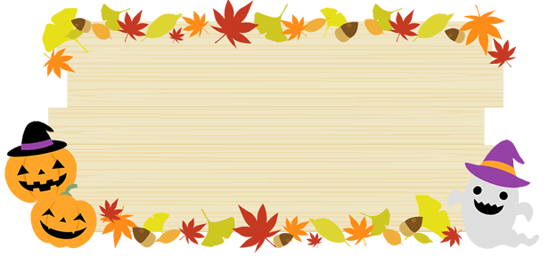
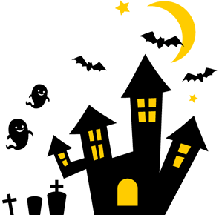
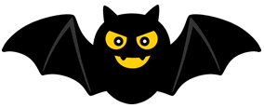
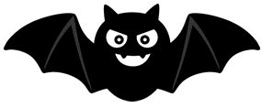
ラヴィ通信
２０１７．９

日中は爽やかな秋の訪れが感じられる一番過ごしやすい季節になりました。
芸術の秋、スポーツの秋です。この季節を楽しむために、早寝早起き、食事をしっかり摂るなどの生活を
見直し、夏バテで弱っていた身体やゆるんでいた生活リズムを回復させて元気に秋を楽しみましょう。
季節の変わり目で朝晩の温度差も大きく体調不良になりやすいので、十分な栄養と睡眠をとるなどして、体調管理には気をつけましょう。
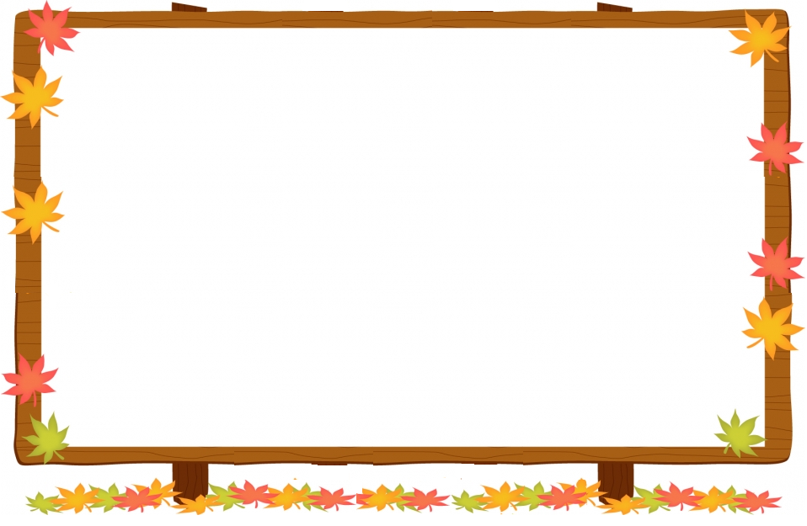
といわれるようになったのは、秋の気候が読書に適しているからと言われています。
夏の暑さも一段落して夜が過ごしやすくなり、本を読むのに最適な気温になるのが秋なのです。人が集中するのに最適な気温は１８度前後で、秋ごろの気候がぴったり。
同じく１８度前後になる春から夏にかけては、梅雨の季節と重なるためムシムシします。
しかし、秋ならあまり湿度も高くないため、集中して本が読みやすい環境が整います。
秋の夜長、絵本を通してお子さんと一緒に楽しいひとときを過ごしてはいかがでしょう。
テレビを３０分間消して，静かな時間の中、心を落ち着かせて絵本を読み聞かせすると，
お話の楽しさが増すことでしょう。親が絵本を読んであげることにより親子の心が触れ合う場となると同時に，子どもの知的好奇心や想像力も豊かにします。さらには表現力や語彙力も身に付きます。すばらしい本との出会いのチャンスを作り出し，思いやりのある心優しい子どもを育てていきましょう。大好きな絵本を大好きな家族の人に読んでもらう時間はお子さんにとっても心の落ち着く、うれしい時間となるでしょう。
そして，この機会に，さらに絵本や長編の児童書への興味・関心を広げ，家族そろっての読書タイムを楽しみましょう。
「読書の秋」

「ガラガラうがい」を楽しく練習
のどまで水を入れてしっかりうがいをする「ガラガラうがい」は」、病気の予防にとても大切です。
声を出す練習から始めて、楽しく身につけていきましょう。
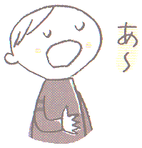
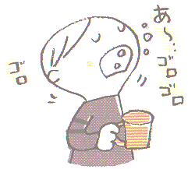
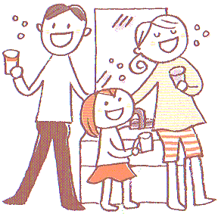
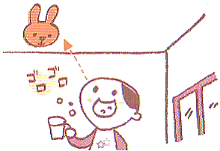
❶水を含まずに口を開けて斜め上を向き、「あ～」と声を出す
❷水を一口含んで上を向き、❶と同じように「あ～」と声を出す。

❸親子で一緒に練習しましょう。

天井に目印をつける
天井にマークをはって、目線を上に向ける練習を。真上よりも少し斜め前にはるのがポイントです。

１０月は、気温差の大きな時期です。月の初めと終わりを比べると、最高気温・最低気温とも１０℃前後低くなります。また、晴れの日と雨や曇りの日、朝晩と日中でも気温の差は大きくなりますから、衣類の調節が体調管理の大きなポイントになります。季節の変わり目は、洋服選びに失敗することも多い時期。気温別の着こなしをご紹介します。
気温別コーディネートの目安
26度以上 | 21度～25度 | 16度～20度
暑い！まだまだ半袖が活躍 | 快適！半袖と長袖の分かれ目 | 肌寒い！重ね着が楽しめる時期
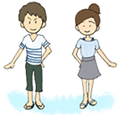
外に出て、少し歩くと汗ばむ気温なので、トップスは半袖1枚で大丈夫。この時期は朝晩が冷え込みやすく、温度差がかなり出てきます。夜の外出時は、薄手のカーディガンやストールを持って出掛けると安心です | 半袖と長袖の分かれ目です。晴れて日差しがある日は半袖。曇りや雨で日差しがない日は長袖。迷ったら、半袖の上に薄手の上着や羽織モノを。室内にいる時間が長い場合は、エアコンが効いているので上着を用意しましょう | ちょっと肌寒いかな？というくらいの過ごしやすい気候。カーディガンを重ね着したり、ジャケットを羽織ったり。ストールやニットハットなどの小物も利用しましょう
12度～15度 | 7度～11度 | 6度以下
寒さじわじわ！軽めのアウターを | もう寒い！そろそろ冬本番 | 凍える寒さ。防寒対策は万全に
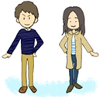 |  | 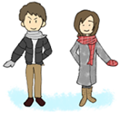
じわじわと寒さが感じられ、軽めのアウターは準備しましょう。ニットやセーター、ダウンベストもこの時期から。見るからに暖かそうな装いへと、徐々にシフトチェンジしていきます。この時期は急に暑さがぶり返すことがあり、昨日と同じでは暑かった！ということも起こります | 全国平均でいくと11月～12月くらいの気候で、冬服の上にコートを羽織ってちょうどいいくらいです。厚手のタイツやソックスと合わせて、足先まで暖かく。北風が吹くと体感温度が一気に下がり、気温以上に寒く感じます。気温だけでなく風も目安にして決めましょう | 気温が6℃以下になると、凍えるほどの寒さになります。冬素材をしっかり重ね着して、あったかインナーやカイロも欲しいところです。また、マフラー、手袋、ニット帽といった冬小物も。お出掛けの際は、万全の防寒対策を
簡単!!ハロウィン飾りの作り方
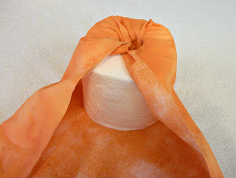
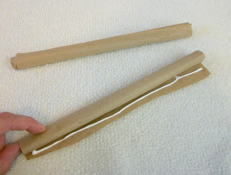
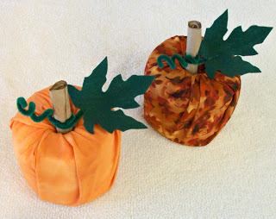

オレンジ色の布でトイレットペーパーを包み込んで、カボチャの本体を作ります。布の上と下の部分はペーパーの芯の中にギュッと押し込んで
カボチャの芯になる部分は、茶色の紙袋の底の部分をカットして、端からくるくるっと巻いてのり付け
葉は緑色の画用紙。ツルはカラーモールの緑色を使用

